**数据结构实验报告**

姓名： 赵楠 学号：U201617007 班级：软工1601班

**实验三 约瑟夫问题和多项式相乘**

1. **实验描述**

问题1. Josephus Problem。用游标方式的循环链表的方式实现Josephus(n, m)问题的求解过程

问题2.多项式乘法。用链表表示多项式，分别在对指数排序和不排序的情况下，写出求两个给定多项式的乘法的函数。其计算复杂程度分别是多少？

1. **实验分析与设计**

**问题1：**约瑟夫问题求解：

思考：约瑟夫问题基本求解较为简单，只需将使用一个大小为（n+1）的数组，并初始化为1-n，最后一个使用 -1,表示即可，每次将满足条件的位置置为0即可，最后置为0的即为所求。

具体：

1. 首先创建一个大小为n+1的动态数组，分别按照1到n赋值；
2. 之后使用一个循环，每次删除一个；
3. 每次一直寻找数组中一个 不为0的 数，判断其报数是否为m，若报数为m则下一个人报数为1，否则报数加一即可；
4. 到达数组边界则返回数组头部；
5. 最后数组所有数都为0，返回最后一个置为0的数组下标之前对应的数；

**问题2：多项式乘法**

思考：多项式乘法只需按照原理，将两个多项式各项相乘即可，最后将系数相同的项进行合并。

具体：

1. 多项式相乘
2. 新建一个链表
3. 新建两个循环，终止条件分别为p1->next == NULL, p2->next == NULL
4. 在第二重循环中将指数相加，系数相乘，同时创建下一个节点
5. 一直循环直到所有项之间均已计算
6. 指数排序

步骤与多项式相乘类似，同样是双重循环，在第二重循环中判断是否指数相等，相等则合并，若前一项指数小于后一项则调换位置。

1. **实验代码**

**注：此处代码贴图，具体请见.c文件**

**问题1：约瑟夫（游标方式求解）**

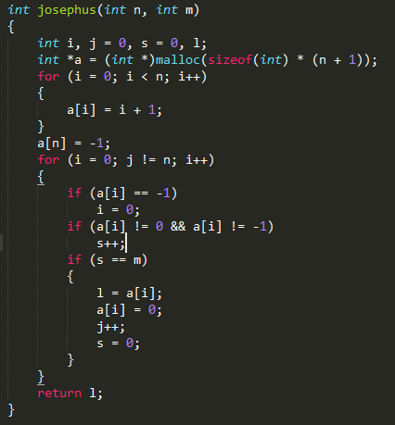

**问题2：多项式乘法**

1. **多项式相乘（指数不排序）**

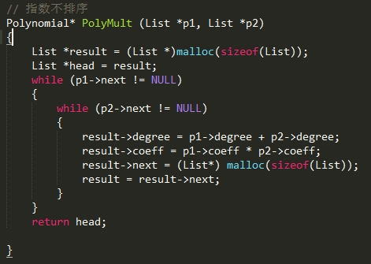

1. **多项式系数相同的项系数合并**

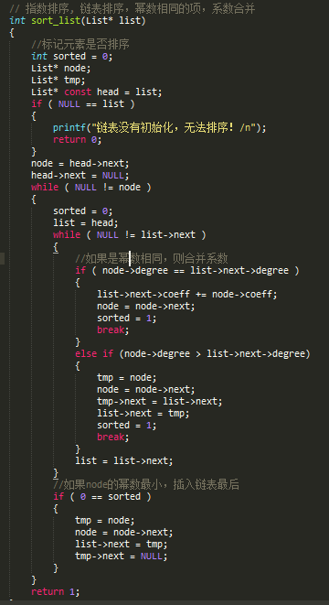

1. **实验总结**

代码复杂度分析：

1. 约瑟夫问题

删除一个人最多需要经过m个人，一共删除n-1个人，故算法复杂度为O(n * m)

1. 多项式相乘

指数不排序：二重循环，且每重循环最多计算n次，故算法复杂度为O(n^2)

指数排序：同上，算法复杂度为O(n^2)